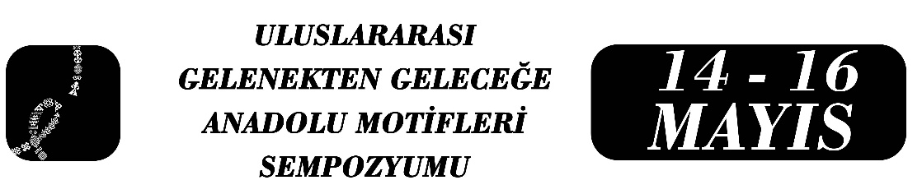
Kurucu Mitten Öznel Krize: Burla Hatun’dan Aysel’e Kadın Motifinin Dönüşümü
Kör Hakemlik Olduğu Düşünülerek İsim Kısmı Boş Bırakılmıştır

Özet
Anadolu anlatı geleneğinde motifler, estetik tekrarlar olmanın ötesinde kültürel bellek ve kolektif hafızanın kurucu ve düzenleyici formlarıdır. Sözlü gelenekte kadın figürü; evlilik, soyun devamı, fedakârlık ve ölüm gibi eşik durumları anlamlandıran sembolik bir merkez olarak yapılandırılmıştır. Bu yapı, bireysel karakter inşasından ziyâde kolektif ontolojinin kurulmasına hizmet ederek kültürel belleği de yıllar içerisinde oluşturur. Kültürel belleğin içerik değil biçim aktarımı üzerinden işlediğini ileri süren Jan Assmann’ın yaklaşımı, kadın motifinin tarihsel dolaşımını kopuş kavramıyla değil, biçim değiştiren süreklilik üzerinden düşünmeyi mümkün kılar. Moderniteyle birlikte anlatı rejimi ve zamansallık dönüşür. Mitik bütünlüğe dayalı aşkın referans sistemi çözülürken sembolik formlar, içkinleşmiş ve sekülerleşmiş bir düzleme taşınmıştır. Bu sekülerleşme, motifin ortadan kalkması değil, kurucu anlamın kolektif zeminden öznel bilinç alanına aktarılması anlamına gelir.
Kendisi de eşik bir eser olan Dede Korkut Kitabı’nda Burla Hatun, epik zamanın kolektif ufku içinde asaleti ve gücü temsil eder. Ölümün elinden kocasını ve oğlunu kurtaracak kadar cesur bir örnektir. Aynı zamanda kadın figürü, soyun ve düzenin sembolik garantisidir. Buna karşılık Ölmeye Yatmak’ta Aysel, modern romanın parçalı zamansallığında, kendi geçmişini de şekillendiren ülkenin geçmişi arasına sıkışmış, ölüm düşüncesini içsel/öznel bir kriz alanı ve hesaplaşma alanı olarak gören kadın figürüdür. Ölüm artık aşkın bir düzenin parçası değil, benliğin çözülme ihtimalini taşıyan varoluşsal bir sınırdır. Ancak Aysel’in intihardan vazgeçerek yataktan kalkışı, motifin tümüyle çözülmediğini, kurucu işlevin kolektif eşikten öznel eşiğe doğru yer değiştirdiğini gösterir. Aysel’in olduğu noktaya gelmesini sağlayan mücadeleci geçmişi, Burla Hatun’un modern dönem yansımasıdır. Bu dönüşümü yalnızca bireyin yabancılaşması üzerinden okumak yeterli değildir. Bunun yerine epik bütünlükten problematik özne yapısına geçişi tartışan Georg Lukács ile anlatı ve zamansallık ilişkisini hermeneutik düzlemde ele alan Paul Ricoeur’un kavramsal çerçeveleri ışığında değerlendirilmelidir.
Çalışma, karşılaştırmalı metin çözümlemesi yöntemiyle, kadın motifinin Anadolu kültürel belleğinde mitik kuruculuktan modern öznel krize doğru geçirdiği işlevsel dönüşümü analiz etmeyi amaçlamaktadır. Böylece çalışma modernitenin yarattığı yapısal ve anlamsal dönüşümlere rağmen kadın motifinin sembolik sürekliliğini koruduğunu ancak bu sürekliliğin artık aşkın kolektif referanslardan ziyâde içkin, seküler ve öznel bir anlatı formu içinde yeniden kurulduğunu ileri sürmektedir.

Anahtar Kelimeler: Kadın Motifi, Kültürel Bellek, Sekülerleşme, Modernite, Anlatısal Dönüşüm

